**Fecha, 15 de setiembre de 2020**

**Escuela secundaria Nº 48.**

**Profesora: Silvia Ferreyra.**

**Destinatarios: 1er año A y 1er año B (turno mañana)**

**Materia: Biología.**

**Tema: Recursos Naturales.**

Introducción.

Los recursos naturales están en todas las cosas que nos rodean. Solo hace falta observar un poco y pensar de donde proviene cada cosa. Existen recursos que no son renovables, simplemente porque, a medida que se utilizan se van agotando sus existencias, como el caso de los minerales.

Otros recursos son renovables, siempre y cuando no sean extraídos en una cantidad superior a la de su renovación, como sucede con los árboles. Algunos recursos renovables son considerados inagotables, como la luz del sol, las mareas y los vientos.

1) ¿Te animas a completar las frases con las palabras que faltan?

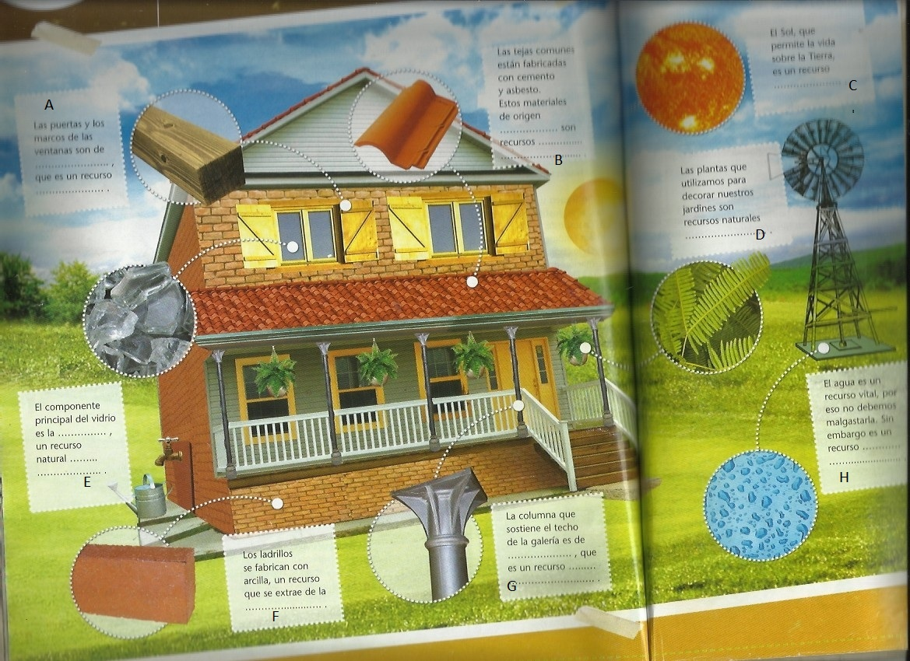

2) Lee el material del archivo adjuntado y responde:

a) ¿Cómo se clasifican los recursos naturales según su tiempo de renovación?. Explicar cada uno de ellos.

b) Los recursos minerales se dividen en dos grandes grupos. ¿Cuáles son?. Desarrolla.

c) ¿A que llamamos combustibles fósiles?

d) ¿Cómo está compuesto el suelo?

e) Nombra y define los distintos tipos de problemas que poseen los suelos.

f) Fundamentar la siguiente afirmación:

***"Algunos recursos naturales, constituidos por especies de la biósfera, si bien son renovables, pueden convertirse en no renovables".***

Nota:

* Transcribir a la carpeta diaria.

* La fecha de entrega de estas actividades es el 29 de setiembre.

* Respondan preferentemente en un archivo de Word o Excel.

*Mi correo es: ferreyrasilvia@live.com.ar, y estoy a v/disposición.

